Progressive Scale Expansion Network

认为其提出的方法能避免现有bounding box回归的方法产生的对弯曲文字的检测不准确的缺点（如下图b所示），也能避免现有的通过分割方法产生的对于文字紧靠的情况分割效果不好的缺点（如下图c所示）

PSENet有两方面的优势。 首先，psenet作为一种基于分割的方法，能够对任意形状的文本进行定位.其次，我们提出了一种渐进的尺度扩展算法，该算法可以成功地识别相邻文本实例。

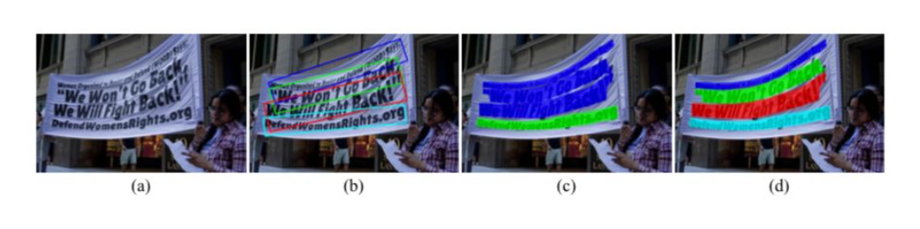

类似于FPN网络的融合特征提取，提取出P2P3P4P5四层Feature map后进行融合为特征图F，F送入卷积中输出通道为256的特征图，在送入1\*1卷积改变通道，得到n个结果，n个结果使通过s1不断扩张得到的sn

